Heinrich, Falk-Niklas 1630123  
Furkan Hidayet Rafet Aydin

Ein Bild, das Text enthält.
1630039

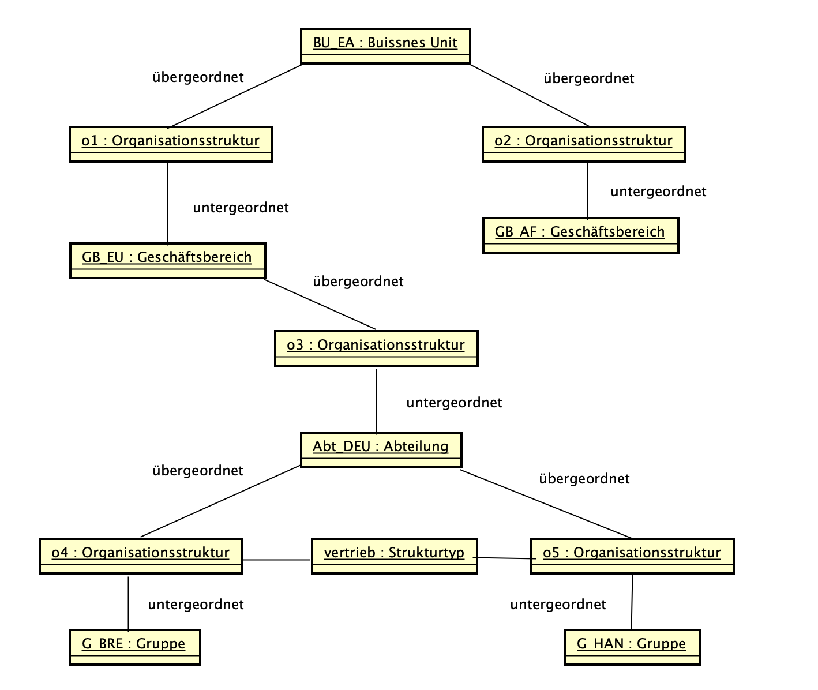

Ein Bild, das Text, drinnen, Screenshot enthält.

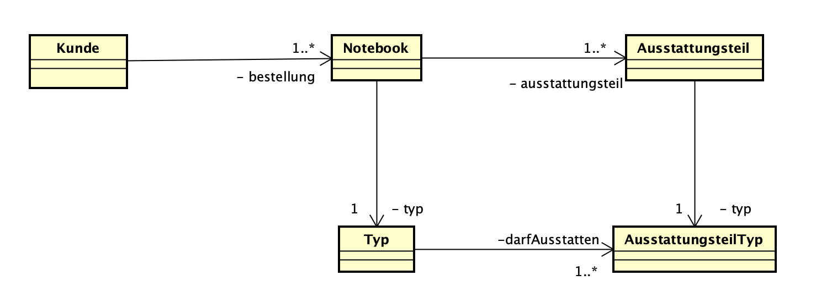

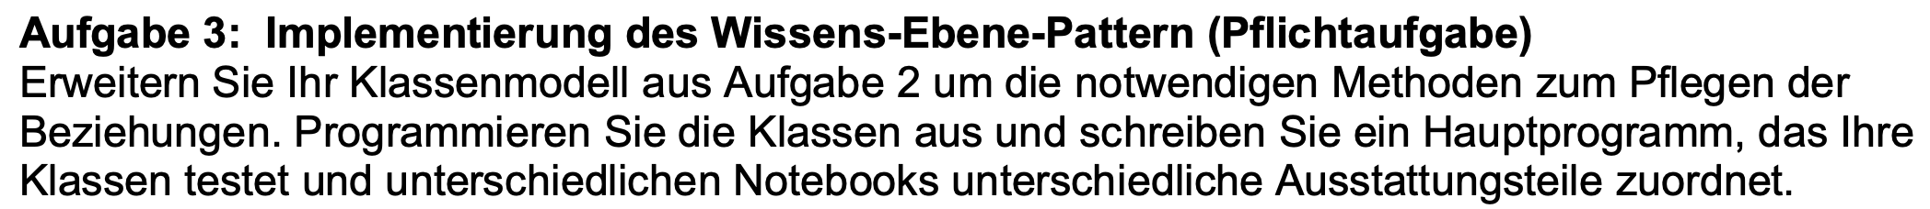

Ein Bild, das Text enthält.

Ein Bild, das Text enthält.

Ein Bild, das Text enthält.

Ein Bild, das Text enthält.

Ein Bild, das Text enthält.

Ein Bild, das Text enthält.



Ein Bild, das Text enthält.

Ein Bild, das Text enthält.
